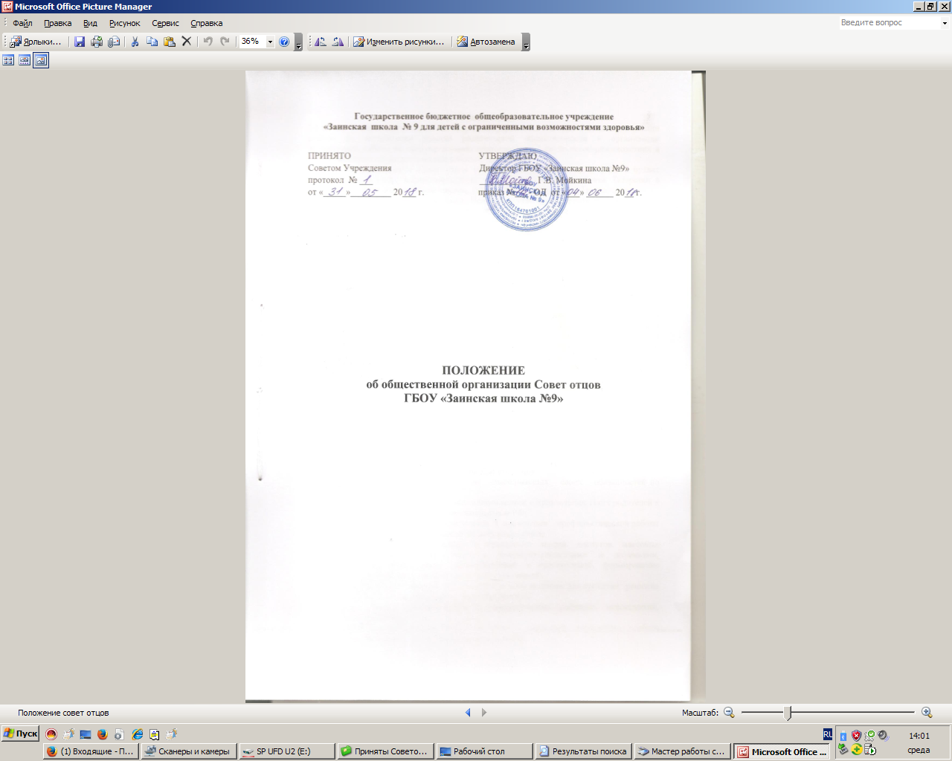

- Общие положения.
  - Настоящее Положение разработано с учетом: Федерального закона от 29 декабря 2012 г. № 273-ФЗ «Об образовании в Российской Федерации»; «Санитарно-эпидемиологических правил и нормативов СанПиН 2.4.2.3286-15», утвержденных Постановлением главного государственного санитарного врача РФ от 29 декабря 2010 г. № 189; Типового положения об общеобразовательном учреждении; Уставом ГБОУ «Заинская школа №9»с учетом мнения Совета Учреждения.
  - Настоящие правила регулируют режим организации образовательного процесса, права и обязанности обучающихся, применение поощрения к обучающимся школы.
  - Дисциплина в школе поддерживается на основе уважения человеческого достоинства учащихся и педагогических работников. Применение физического и (или) психического насилия по отношению к обучающимся не допускается.
  - Настоящие правила обязательны для исполнения всеми обучающимися школы и их родителями (законными представителями), обеспечивающими получения обучающимися основного общего образования.
  - Текст настоящих правил размещается на официальном сайте школы системе «Электронное образование».

- Режим образовательного процесса.
  - В школе используется организация образовательного процесса по учебным четвертям, согласно которому учебные четверти и каникулы чередуются следующим образом:
- 1-я учебная четверть – сентябрь - октябрь, каникулы – 1 неделя ноября;
- 2-я учебная четверть – ноябрь - декабрь, каникулы – 4 неделя декабря, 1неделя января;
- 3-я учебная четверть – январь - март, каникулы – последняя неделя марта, начало 1 недели апреля;
- 4-я учебная четверть – апрель - май, каникулы – 3 месяца.
- Кроме того, во второй половине февраля устанавливаются дополнительные каникулы для обучающихся первых классов.
  - Календарный график на каждый учебный год утверждается приказом директора школы.
  - Учебные занятия начинаются в 8 часов.
  - Расписание учебных занятий составляется в строгом соответствии с требованиями «Санитарно-эпидемиологических правил и нормативов СанПиН 2.4.2.3286-15», утвержденных Постановлением главного государственного санитарного врача РФ от 29 декабря 2010 г. №189.
  - Продолжительность урока во 2-9-х классах составляет 40 минут.
  - Для обучающихся 1-х классов устанавливается ступенчатый метод постепенного наращивания учебной нагрузки:
- в сентябре, октябре -до 35 минут;
- в ноябре и декабре - до 40 минут;
- с января по май –до 40 минут.
2.9. Продолжительность перемен между уроками составляет:
- после1,4-го урока - 10минут;
- после2,3,6-гоурока - 20 минут;
- после 5-ого урока – 30 минут.
2.10. Обучающиеся должны приходить в школу не позднее 7 часов 45 минут. Опоздание на уроки недопустимо.
2.11. Двухразовое горячее питание обучающихся осуществляется в соответствии с расписанием, утверждаемым на каждый учебный год директором образовательной организации.
2.12. Учебная нагрузка обучающихся не должна быть меньше обязательной нагрузки и не должна превышать максимальную учебную нагрузку обучающихся:
- 1 класс – 31 час в неделю;
- 2 класс – 33 часа в неделю;
- 3 классы - 29 часов в неделю;
- 4 классы – 29 часов в неделю;
- 4 ГУО класс – 34 часа в неделю;
- 5 класс - 31 час в неделю;
- 6 классы - 35 часов в неделю;
- 7 класс – 35 часов в неделю;
- 8 классы – 37 часов в неделю;
- 9 класс – 38 часов в неделю.
2.13. Расписание уроков составляется в соответствии с гигиеническими требованиями к расписанию уроков и с учетом умственной работоспособности обучающихся в течение дня и недели.
2.14. С целью профилактики утомления, нарушения осанки, зрения обучающихся на уроках проводятся физкультминутки, динамические паузы и гимнастика для глаз.
2.15. В оздоровительных целях создаются условия для удовлетворения биологической потребности обучающихся в движении. Эта потребность реализуется посредством ежедневной двигательной активности обучающихся в объеме не менее 2 ч.:
- 2 урока физической культуры в неделю;
-физкультминутки на уроках;
-подвижные перемены;
-внеклассные спортивные занятия и соревнования;
- дни здоровья.

3. Режим внеурочной деятельности.
4.1. Режим внеурочной деятельности регламентируется расписанием кружков.
4.2. Время проведения экскурсий, выходов с детьми на внеклассные мероприятия устанавливается в соответствии с планом воспитательной работы. Выход за пределы образовательной организации разрешается только после издания соответствующего приказа директора. Ответственность за жизнь и здоровье детей при проведении подобных мероприятий несет учитель, классный руководитель, который назначен приказом директора.
4.3. Работа кружков допускается только по расписанию, утвержденному директором.

4. Промежуточная и итоговая аттестация обучающихся.
5.1.Оценка индивидуальных достижений обучающихся осуществляется по окончании каждого учебного периода:
- 1 классов - по итогам учебного года (безотметочное обучение);
-2-9 классов – по итогам четвертей, учебного года (балльное оценивание);
Порядок проведения промежуточной аттестации и системы оценки индивидуальных достижений обучающихся определяется соответствующими локальными актами школы.
5.2. Итоговая аттестация в 9-х классах по профильному труду проводится соответственно срокам, установленным МО и НРФ МО и НРТ на данный момент.

- Права обучающихся.
Обучающиеся имеют право на:
-уважение своего человеческого достоинства, защиту от всех форм физического и психического насилия, оскорбления личности, охрану жизни и здоровья;
-благоприятную среду жизнедеятельности без окружающего табачного дыма и охрану здоровья от воздействия окружающего табачного дыма и последствий потребления табака;
-свободу совести, информации, свободное выражение собственных взглядов и убеждений;
-защиту от информации, пропаганды и агитации, наносящих вред здоровью, нравственному и духовному развитию;
-развитие своих творческих способностей и интересов, включая участие в конкурсах, олимпиадах, выставках, спортивных мероприятиях, и других массовых мероприятиях;
-посещение по своему выбору мероприятий, которые проводятся в образовательном учреждении, не предусмотрены учебным планом, в порядке, установленном локальным актом образовательного учреждения;
-условия для обучения с учетом особенностей психофизического развития и состояния здоровья;
-получение социально-педагогической и психологической помощи, бесплатной психолого-медико-педагогической коррекции;
-получение знаний, приобретение навыков и умений, соответствующих современному уровню развития науки, техники, технологий и культуры;
-профессиональную ориентацию;
-обучение по индивидуальному учебному плану в пределах осваиваемой образовательной программы в порядке, установленном локальным нормативным актом образовательного учреждения;
-освоение наряду с учебными предметами, курсами, дисциплинами (модулями) по осваиваемой образовательной программе любых других учебных предметов, курсов, дисциплин (модулей), преподаваемых в образовательном учреждении, в установленном порядке;
-каникулы в соответствии с законодательством об образовании и календарным учебным графиком;
-перевод в другое образовательное учреждение, реализующее образовательную программу соответствующего уровня;
-ознакомление со свидетельством о государственной регистрации, уставом, лицензией на осуществление образовательной деятельности, учебной документацией, другими документами, регламентирующими организацию и осуществление образовательной деятельности в образовательном учреждении;
-обжалование актов образовательного учреждения в установленном законодательством РФ порядке;
-обращение в комиссию по урегулированию споров между участниками образовательных отношений образовательного учреждения;
-прохождение промежуточной аттестации посоответствующим учебному предмету, курсу, дисциплине (модулю) не более двух раз в сроки, определяемые локальным актом образовательного учреждения, в пределах одного года с момента образования академической задолженности;
-бесплатное пользование библиотечно-информационными ресурсами, учебной, производственной, научной базой образовательного учреждения;
-пользование в порядке, установленном локальными нормативными актами, лечебно-оздоровительной инфраструктурой, объектами культуры и объектами спорта образовательного учреждения;
-поощрение за успехи в учебной, физкультурной, спортивной, общественной, научной, научно-технической, творческой и инновационной деятельности.

- Обязанности обучающихся.
Обучающие обязаны:
-соблюдать нормативные правовые акты РФ, нормативные правовые акты Республики Татарстан;
-соблюдать устав образовательного учреждения, решения коллективных органов управления образовательного учреждения, правила внутреннего распорядка, иные локальные акты образовательного учреждения;
-соблюдать инструкции по охране труда, правила пожарной безопасности, правила безопасности на отдельных уроках, иные нормы, обеспечивающие безопасность образовательного процесса в образовательном учреждении;
-выполнять законные требования и распоряжения администрации и педагогов, сотрудников охраны образовательного учреждения;
-добросовестно осваивать образовательную программу, выполнять индивидуальный учебный план, в т. ч. посещать предусмотренные учебным планом или индивидуальным учебным планом учебные занятия, осуществлять самостоятельную подготовку к занятиям, выполнять задания, данные педагогическими работниками в рамках образовательной программы;
-заботиться о сохранении и об укреплении своего здоровья, стремиться к нравственному, духовному и физическому развитию и самосовершенствованию;
-уважать честь и достоинство других обучающихся и работников образовательного учреждения, не создавать препятствий для получения образования другими обучающимися;
-бережно относиться к имуществу образовательного учреждения;
-соблюдать требования делового этикета, принятого в образовательном учреждении;
-следить за своим внешним видом, выполнять требования к внешнему виду, установленные локальным нормативным актом образовательного учреждения;
-соблюдать правила посещения образовательного учреждения обучающимися, правила поведения во время урока, правила поведения во время перерывов между занятиями, правила поведения на территории образовательного учреждения, а также правила пользования библиотекой, объектами инфраструктуры образовательного учреждения.

- Правила посещения образовательного учреждения обучающимися.
5.1.Посещение занятий и мероприятий, предусмотренных учебным планом, обязательно. В случае пропуска занятий (обязательных мероприятий) обучающийся предоставляет классному руководителю справку медицинского учреждения или заявление родителей (законных представителей) с указанием причины отсутствия.
5.2.В случае неявки ребенка в школу, классный руководитель в течение 1-2 уроков выясняет причину отсутствия обучающегося у его родителей (законных представителей).
5.3. Если занятия были пропущены без уважительной причины и родители не знали об этом, администрация образовательного учреждения предпринимает организационные и психолого-педагогические меры по профилактике пропусков занятий.
5.4.Если индивидуальные профилактические мероприятия с обучающимся и родителями (законными представителями) не имеют положительных результатов, обучающийся ставится на внутришкольный учет.
5.5.На внутришкольный учет ставится обучающийся за неоднократные, систематические пропуски учебных занятий, а также за длительное непосещение образовательного учреждения, без уважительной причины.
5.6.В отношении родителей (законных представителей), не уделяющих должного внимания воспитанию и получению образования обучающегося, направляется соответствующая информация в управление образования г. Заинска и в комиссию по делам несовершеннолетних и защите их прав.
5.7.Приходить в образовательное учреждение следует за 15-20 минут до начала учебных занятий. Опоздание на занятия без уважительной причины недопустимо. В случае опоздания на урок, обучающийся проходит в класс таким образом, чтобы не мешать образовательному процессу других обучающихся.
5.8.Обучающийся должен иметь при себе все необходимые для уроков принадлежности, сменную обувь. Для отдельных уроков необходимо приносить специальную одежду (фартук, нарукавники), спортивную форму.
5.9.В образовательное учреждение запрещается приносить: оружие, взрывчатые, химические, огнеопасные вещества, табачные изделия, спиртные напитки, наркотики, токсичные вещества и яды, а также иные предметы и вещества, обращение которых не допускается или ограничено в РФ,РТ а также вещества, способные причинить вред здоровью участников образовательного процесса. Лекарственные средства разрешается приносить только тем обучающимся, которым они показаны по медицинским основаниям.
5.10.Не допускается приводить (приносить) с собой в образовательное учреждение домашних и иных животных, птиц, рептилий.
5.11.Не допускается находиться на территории образовательного учреждения и в здании в нерабочее время.
5.12.В образовательном учреждении запрещается:
-распивать энергетические, алкогольные, спиртосодержащие напитки и пиво в здании, на территории;
-играть в азартные игры;
-курить в здании, на территории образовательного учреждения;
- использовать ненормативную лексику (сквернословить);
-приходить в образовательное учреждение в одежде, не соответствующей установленным требованиям;
-демонстрировать принадлежность к политическим партиям, религиозным течениям, неформальным объединениям, фанатским клубам;
-осуществлять пропаганду политических, религиозных идей, а также идей, наносящих вред духовному или физическому здоровью человека;
-находиться в здании образовательного учреждения в верхней одежде и (или) головных уборах;
-играть в спортивные игры вне специально отведенных для этого мест (спортивных площадок), за исключением проведения в установленном порядке организованных массовых спортивно-развлекательных мероприятий;
-портить имущество или использовать его не по назначению, совершать действия, нарушающие чистоту и порядок;
-перемещать из помещения в помещение без разрешения администрации или материально-ответственных лиц мебель, оборудование и другие материальные ценности;
-осуществлять кино, фото и видеосъемку в здании образовательного учреждения и на территории без разрешения администрации;
-кричать, шуметь, играть на музыкальных инструментах, пользоваться звуковоспроизводящей аппаратурой с нарушением тишины и созданием помех осуществлению образовательного процесса без соответствующего разрешения руководства образовательного учреждения.
5.13.Запрещается решение спорных вопросов с помощью физической силы, психологического насилия.
5.14.Запрещается самовольно покидать здание и территорию образовательного учреждения. Покидать территорию во время образовательного процесса возможно только с разрешения классного руководителя или дежурного администратора образовательного учреждения.

- Правила поведения обучающихся во время урока.
6.1.Обучающиеся занимают свои места в кабинете по указанию классного руководителя или учителя по предмету, который компетентен учитывать при размещении детей их физические и психологические особенности.
6.2.Перед началом урока обучающиеся должны подготовить свое рабочее место и все необходимое для работы в классе.
6.3.При входе учителя в класс обучающиеся встают в знак приветствия и садятся после того, как учитель ответит на приветствие и разрешит сесть.
6.4.В случае опоздания на урок обучающиеся должны постучаться в дверь кабинета, зайти, поздороваться с учителем, извиниться за опоздание и попросить разрешения сесть на место.
6.5.Время урока должно использоваться только для учебных целей. Во время урока нельзя шуметь, отвлекаться самому и отвлекать других посторонними разговорами, играми и иными, не относящимися к уроку, делами.
6.6.Если обучающемуся необходимо выйти из класса, он должен попросить разрешения учителя.

- Правила поведения обучающихся во время перемены.
7.1.Время, отведенное на перемену, предназначается для отдыха и подготовки к следующему по расписанию занятию.
7.2.Допускаются занятия настольными играми в специально отведенных для этого местах.
7.3.Во время перерывов (перемен) обучающимся запрещается:
-шуметь, мешать отдыхать другим, бегать по коридорам, лестницам, вблизи оконных и лестничных проемов и в других местах, не предназначенных для активного движения;
-толкать друг друга, перебрасываться предметами, наносить вред имуществу образовательного учреждения, оставлять мусор вне мусорных корзин;
-употреблять непристойные выражения, использовать непристойные жесты.

- Правила поведения обучающихся в столовой.
8.1.Обучающиеся соблюдают правила гигиены: входят в помещение столовой без верхней одежды, тщательно моют руки перед едой.
8.2.Обучающиеся выполняют требования работников столовой, дежурного учителя, дежурных по столовой. Проявляют внимание и осторожность при употреблении горячих и жидких блюд.
8.3.Употреблять продукты питания и напитки, приобретенные в столовой и принесенные с собой, разрешается только в столовой.
8.4.Обучающиеся убирают за собой столовые принадлежности и посуду после еды.

- Правила поведения обучающихся во время внеурочных мероприятий.
9.1.Перед проведением мероприятий обучающиеся проходят инструктаж по технике безопасности.
9.2.Во время проведения мероприятия обучающимся следует выполнять все указания руководителя (руководителя группы), соблюдать правила поведения на улице, в общественном транспорте.
9.3.Обучающиеся должны соблюдать дисциплину, следовать установленным маршрутом движения, оставаться в расположении группы, если это определено руководителем.
9.4.Соблюдать правила личной гигиены, своевременно сообщать руководителю группы об ухудшении здоровья или травме.
9.5.Обучающиеся должны уважать местные традиции, бережно относиться к природе, памятникам истории и культуры.
9.6.Обучающиеся не должны самостоятельно покидать мероприятие. Покинуть мероприятие обучающиеся могут только с разрешения классного руководителя.

- Правила этикета.
Обучающиеся должны:
-здороваться с работниками и посетителями образовательного учреждения;
- проявлять уважение к старшим, заботиться о младших;
-уступать дорогу педагогам, мальчики - пропускать вперед девочек, старшие -пропускать вперед младших;
-соблюдать вежливые формы общения с окружающими;
-не допускать откровенную демонстрацию личных отношений.

- Основания и принципы привлечения обучающихся к дисциплинарной ответственности. Меры дисциплинарного взыскания.
11.1.Меры дисциплинарного взыскания применяются за неисполнение или нарушение устава образовательного учреждения, правил внутреннего распорядка обучающихся, и иных локальных нормативных актов по вопросам организации и осуществления образовательной деятельности.
11.2.Меры дисциплинарного взыскания не применяются к обучающимся:
- по образовательным программам начального общего образования;
-с ограниченными возможностями здоровья (с задержкой психического развития и различными формами умственной отсталости);
-во время их болезни, каникул, отпуска по беременности и родам или отпуска по уходу за ребенком.

- Основания и порядок поощрения обучающихся.
12.1. Поощрения (в качестве оценки и стимулирования личных достижений обучающихся) устанавливаются за:
-безупречную учебу, учебные достижения, в т. ч. достижения на олимпиадах, конкурсах, смотрах и т.п.;
-участие в социально значимых мероприятиях, проектах;
-поступки, имеющие высокую общественную оценку (спасение человека, помощь органам государственной власти)
12.2.В образовательном учреждении устанавливаются следующие меры поощрений:
-объявление благодарности;
-направление благодарственного письма родителям (законным представителям);
-награждение почетной грамотой и (или) дипломом;
12.3. Принятие решения о поощрении осуществляется руководителем образовательного учреждения на основании:
- представления классного руководителя;
- представления педагогического совета или иных органов коллективного управления;
- обращения отдельных работников;
-обращение органов государственной власти, органов местного самоуправления;
- информации СМИ.

- Способы обеспечения дисциплины и порядка.
13.1.Дисциплина и порядок поддерживаются посредством контроля и самоконтроля со стороны всех участников образовательного процесса, самоорганизации работников, Совета профилактики правонарушений среди несовершеннолетних.
13.2.В целях поддержания порядка, обеспечения прав обучающихся и работников, профилактики и раннего выявления дисциплинарных проступков в образовательном учреждении организуются ежедневные дежурства обучающихся и педагогических работников.
13.3.Дежурство обучающихся по образовательному учреждению является способом самоорганизации учебного коллектива, формой воспитательной работы.
13.4.Назначение дежурными по образовательному учреждению не умаляет прав или обязанностей обучающихся.
13.5.Дежурные по образовательному учреждению в своем поведении должны являться примером достойного поведения.
13.6.При обнаружении дисциплинарного проступка дежурным запрещается самостоятельно принимать какие-либо меры к нарушителям, кроме устного замечания, выраженного в корректной форме. В указанном случае дежурный обучающийся должен поставить в известность о дисциплинарном проступке дежурного учителя и (или) дежурного администратора.

- Защита прав, свобод, гарантий и законных интересов обучающихся.
- целях защиты своих прав, свобод, гарантий и законных интересов обучающиеся и (или) их законные представители самостоятельно или через своих выборных представителей вправе:
- направлять в органы управления образовательного учреждения обращения о нарушении и (или) ущемлении ее работниками прав, свобод, законных интересов и социальных гарантий обучающихся;
- обращаться в комиссию по урегулированию споров между участниками образовательных отношений образовательного учреждения;
- использовать иные, не запрещенные законодательством способы защиты своих прав и законных интересов.

Положение вводится в действие на неопределённый срок.



